Examen VWO

2021

tijdvak 1
dinsdag 25 mei
13.30 - 16.30 uur

economie

Dit examen bestaat uit 29 vragen.
Voor dit examen zijn maximaal 60 punten te behalen.
Voor elk vraagnummer staat hoeveel punten met een goed antwoord behaald kunnen worden.

Als bij een vraag een verklaring, uitleg of berekening gevraagd wordt, worden aan het antwoord geen punten toegekend als deze verklaring, uitleg of berekening ontbreekt.

Geef niet meer antwoorden (redenen, voorbeelden e.d.) dan er worden gevraagd. Als er bijvoorbeeld twee redenen worden gevraagd en je geeft meer dan twee redenen, dan worden alleen de eerste twee in de beoordeling meegeteld.

VW-1022-a-21-1-o

Opgave 1 AnyWay van de grond

European Air Company (EAC) is een luchtvaartmaatschappij die vluchten verzorgt in Europa. De laatste jaren ondervindt EAC toenemende concurrentie van luchtvaartmaatschappijen die sterk op de prijs concurreren door middel van budgetvluchten. Deze maatschappijen kunnen goedkoop vliegen omdat ze lagere loon- en overige vluchtkosten hebben. De directie van EAC onderzoekt in 2017 het plan om zelf een dochteronderneming op te richten, AnyWay, die ook tegen lage prijzen vluchten gaat aanbieden. De onderneming gaat dan verder onder de naam Combined Air Services (CAS). EAC en AnyWay worden eigendom van CAS (zie figuur 1). De huidige aandeelhouders van EAC zullen in dit plan hun aandelen omruilen in aandelen CAS. Daarnaast zal CAS extra aandelen uitgeven.

Figuur 1 organogram van de voorgestelde bedrijfsstructuur
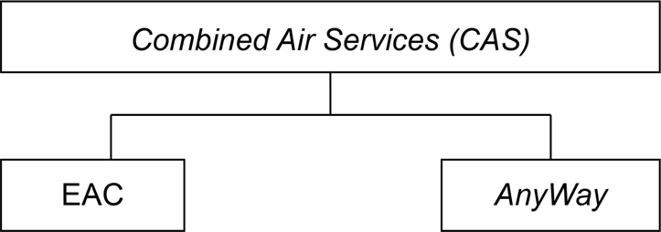

De aandeelhouders staan positief tegenover het hierboven omschreven plan, op voorwaarde dat de piloten die nu nog werken op vluchten van EAC, bereid zijn 20% van hun werktijd te werken op vluchten van
AnyWay, waarvoor ze 10% minder loon ontvangen.

Er bestaan twee vakbonden voor piloten. De directie van EAC nodigt deze uit voor overleg over het plan. De directie geeft aan dat het bedrijf er niet goed voor staat: “De laatste vier jaar is de afzet met meer dan 20% gedaald. Als er niets wordt gedaan, is de kans groot dat EAC op termijn failliet gaat.” De vakbonden willen een faillissement voorkomen. De directie onderbouwt haar uitspraken met gegevens uit tabel 1.

Tabel 1 marktontwikkeling vluchten in Europa, 2012 − 2016

 | 2012 | 2013 | 2014 | 2015 | 2016
marktaandeel
standaardvluchten | 75% | 70% | 68% | 62% | 59%
waarvan vluchten EAC | 10,0%* | 10,4% | 10,3% | 9,0% | 8,9%
budgetvluchten | 25% | 30% | 32% | 38% | 41%
jaarlijkse groei alle vluchten (% t.o.v. het voorgaande jaar) | 2,75% | 3,33% | 3,87% | 1,86% | 3,05%
*Toelichting: 10% van alle standaardvluchten wordt uitgevoerd door EAC.

2p 1 Toon met een berekening aan dat de afzet van EAC in 2016 ten opzichte van 2012 met meer dan 20% is gedaald.

AnyWay zal gebruik gaan maken van alle voorzieningen van EAC, zoals hangars, incheckbalies en reparatiecentra. De directie stelt dat daardoor de gemiddelde winst per vlucht van EAC omhoog kan gaan.
2p 2 Verklaar de stelling van de directie.

Eén van de vakbonden zou akkoord willen gaan met 10% minder loon voor vluchten van AnyWay, vergeleken met het huidige loon bij EAC, als daar een zodanige loonsverhoging voor vluchten van EAC tegenover staat, dat de gemiddelde loonsverhoging voor CAS uitkomt op 1% ten opzichte van de huidige situatie. Daarbij is ervan uitgegaan dat de piloten daadwerkelijk 20% van hun werktijd vliegen voor AnyWay.
2p 3 Bereken hoeveel procent de lonen op vluchten van EAC dan moeten stijgen. Rond je antwoord af op twee decimalen.

De directie reageert: “Een te grote loonsverhoging brengt de opstart van de nieuwe bedrijfsstructuur in gevaar. De uitgifte van extra aandelen heeft alleen kans van slagen bij voldoende interesse van de kant van beleggers.”
2p 4 Leg uit dat een te sterke loonsverhoging het succes van een aandelenuitgifte van CAS in gevaar kan brengen.

De directie stelt voor om alle EAC-piloten een nieuw contract aan te bieden bij CAS, waarbij ze 20% van de uren voor AnyWay vliegen voor 10% lager loon. Om dit voorstel aan te scherpen stelt de directie de volgende voorwaarden:
- Het voorstel geldt alleen bij een akkoord van beide vakbonden.
- Als één van de vakbonden niet akkoord gaat, zullen de daarbij aangesloten piloten een contract krijgen waarbij ze 30% bij AnyWay vliegen en de piloten van de vakbond die wel akkoord is, een contract waarbij ze maximaal 10% bij AnyWay vliegen. In beide gevallen ontvangen ze voor hun vluchten bij AnyWay 10% minder loon.
- Als beide vakbonden niet akkoord gaan, is het plan van de baan en dreigt er een faillissement van EAC.
De directie weet dat alle piloten zijn aangesloten bij één van de twee vakbonden en dat beide vakbonden ongeveer even groot zijn. De vakbonden en de directie kunnen samen tot afspraken komen en zijn niet gebonden aan een cao. De vakbonden besluiten onafhankelijk van elkaar.

2p 5 Zullen beide vakbonden, uitsluitend op basis van bovenstaand voorstel en de betreffende aanscherping van de directie, akkoord gaan? Licht je antwoord toe door strategieën van beide vakbonden te vergelijken.

Opgave 2 Groene bussen

In een grote stad wil het gemeentebestuur dat dieselbussen vervangen worden door elektrische bussen. Op die manier kan de milieudruk in de binnenstad worden verlaagd. Er ligt een voorstel op tafel om één van de bestaande busondernemingen een concessie (vergunning met uitsluiting van andere ondernemingen) te verlenen voor een periode van vijf jaar om met elektrische bussen te gaan rijden. Busondernemingen geven aan dat met het oog op het verschil in kosten tussen een elektrische bus en een dieselbus deze concessieperiode niet lang genoeg is.

De variabele kosten per kilometer zijn voor een elektrische bus weliswaar lager dan voor een dieselbus, maar de aanschafprijs van een elektrische bus (€ 500.000) is veel hoger dan van een dieselbus (€ 340.000). De aanschafprijs wordt hier gezien als constante kosten. Er wordt afgezien van de mogelijkheid om de bussen na de concessieperiode door te verkopen. Naar verwachting wordt er 60.000 kilometer per jaar per bus gereden. Figuur 1 laat het verloop van de kosten van beide typen bussen zien.

Figuur 1 aanschaf- en variabele kosten van elektrische en dieselbussen
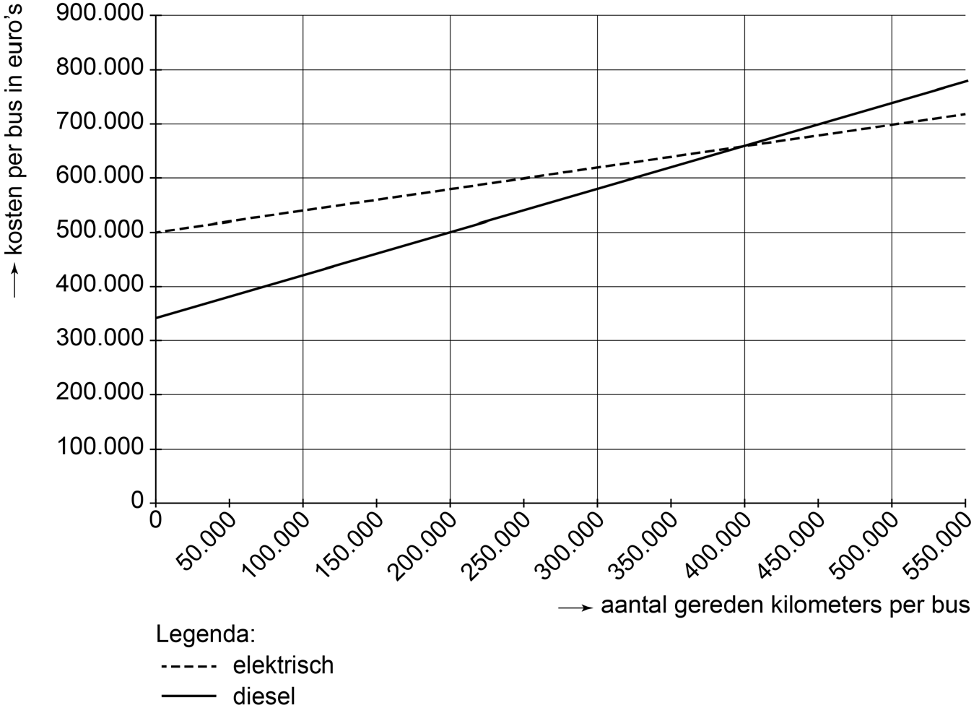

1p 6 Bereken hoeveel euro de variabele kosten per kilometer van het rijden met een elektrische bus lager zijn dan van het rijden met een dieselbus.

1p 7 Bepaal met een berekening hoelang de concessieperiode minimaal moet zijn voordat het rijden met elektrische bussen goedkoper is dan met dieselbussen.

De gemeente kiest voor het verlenen van een concessie voor een periode van vijf jaar, wetende dat daarbij een jaarlijks subsidiebedrag nodig zal zijn. Busondernemingen kunnen een bod doen, waarin zij aangeven welk subsidiebedrag zij nodig hebben om het busvervoer rendabel te kunnen verzorgen. De gemeente zal de concessie toekennen aan de busonderneming die de minste subsidie nodig heeft. De wethouder van milieu beweert dat er ondanks de extra uitgaven aan subsidies voor de gemeente per saldo een maatschappelijk voordeel kan ontstaan.
2p 8 Leg de bewering van de wethouder uit.

Door het toekennen van een concessie ontstaat er een tijdelijk wettelijk monopolie. Voor de concessie stelt de gemeente daarbij de volgende voorwaarden:
- 98% van de ritten van inwoners van de gemeente naar het centrum mag niet langer dan veertig minuten duren.
- Maximaal 6% van de busritten mag vertraging hebben.
- Alleen bij overmacht, zoals defecte bussen of stroomstoringen, mogen alsnog dieselbussen ingezet worden.
- Alle bussen moeten voorzien zijn van een gps-trackingsysteem, waardoor een controlebureau van de gemeente te allen tijde de posities van de gebruikte bussen kan aflezen.
- Aan reizigers mag een prijs van maximaal € 0,11 per kilometer worden berekend.

4p 9 Leg uit dat een principaal-agentprobleem tussen de gemeente en de busonderneming kan optreden, en leg uit welke twee voorwaarden uit de overeenkomst dit probleem kunnen verminderen.

Opgave 3 Op weg naar het pensioen

In een land wil een technisch bedrijf een vestiging openen met uitsluitend recent afgestudeerde werknemers die geschoold zijn in de nieuwste technieken. Het bedrijf wilt haar werknemers een bedrijfspensioen aanbieden en besteedt het opzetten van het bedrijfspensioen uit aan een pensioenfonds. De nieuwe medewerkers krijgen een keuze tussen twee vormen van premiebetaling zoals weergegeven in figuur 1.

Figuur 1 leeftijdsafhankelijke premie vergeleken met doorsneepremie
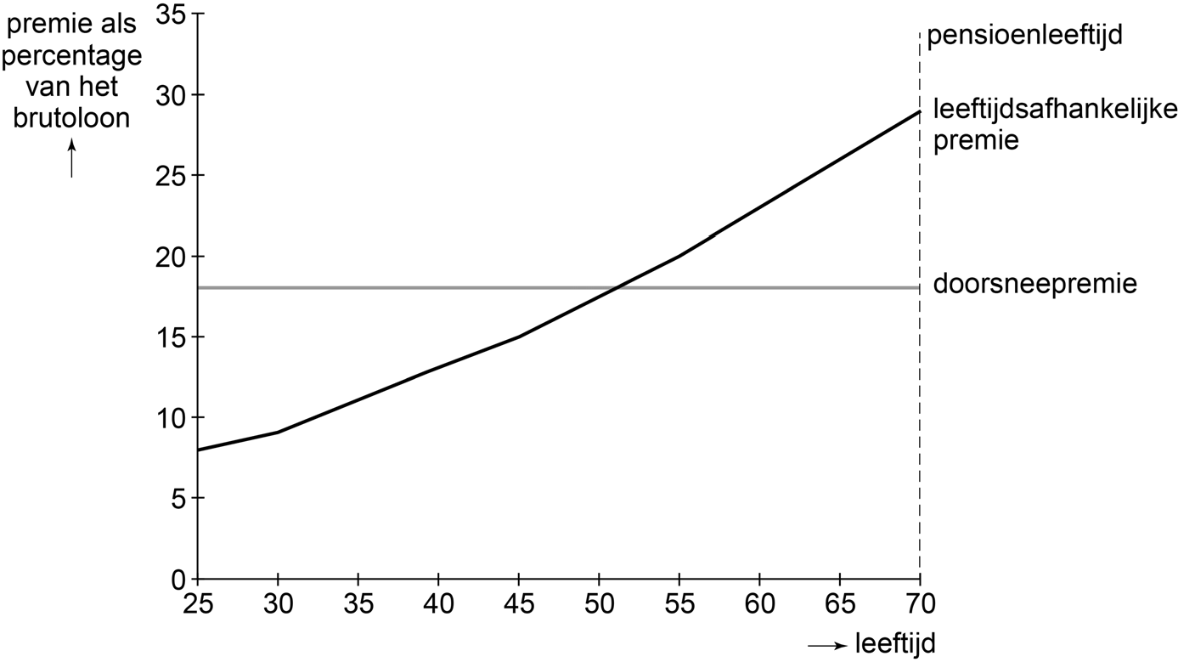

De keuze tussen de twee vormen van premiebetaling is als volgt:
- Doorsneepremie: jongere en oudere werknemers betalen hetzelfde vaste percentage van het brutoloon als pensioenpremie.
- Leeftijdsafhankelijke premie: jongere werknemers betalen een lager percentage van het brutoloon als pensioenpremie dan ouderen. Naarmate ze ouder worden zullen ze een steeds groter gedeelte van hun brutoloon betalen aan pensioenpremie.
Bij beide vormen van premiebetaling worden de premies gebruikt om vanaf de pensioenleeftijd een levenslange uitkering te garanderen die gelijk is aan 70% van het gemiddelde brutoloon. Er wordt uitgegaan van een gelijkblijvende pensioenleeftijd en lonen die geïndexeerd worden aan de inflatie.
2p 10 Leg uit voor welke premiebetaling een jonge werknemer zal kiezen met een relatief lage tijdsvoorkeur.

2p 11 Leg uit hoe de lijn van de doorsneepremie zal verschuiven indien de levensverwachting in dit land stijgt.

Het pensioenfonds belegt het grootste deel van de ontvangen premies de eerste twintig jaar in aandelen. Daarna zal het grootste deel vooral in staatsobligaties worden belegd. Financieel directeur Hajar beargumenteert dat deze keuze, over de hele beleggingsperiode, zorgt voor een relatief hoog rendement in combinatie met een laag risico.
3p 12 Leg de argumentatie van de financieel directeur uit.

De werknemers die kiezen voor een leeftijdsafhankelijke premie, zijn bezorgd over hun koopkracht op oudere leeftijd. Hoewel lonen geïndexeerd worden aan de inflatie, verwacht het bedrijf uitstekende doorgroeimogelijkheden te kunnen bieden. Financieel directeur Hajar stelt dat, gezien de verwachte gunstige carrièreontwikkeling binnen het bedrijf, de koopkracht van hun loon niet nadelig wordt beïnvloed ten opzichte van hun loon in hun jongere jaren.
2p 13 Leg de stelling van de financieel directeur uit.

Financieel directeur Hajar dient het plan voor de twee vormen van premiebetaling in bij de directie. Zij maakt daarbij een kanttekening. Zij verwacht dat de premies in de toekomst hoger kunnen uitvallen dan weergegeven in figuur 1. Zij wijst daarbij op de mogelijke ontwikkelingen op de vermogensmarkt. Als de rente op de vermogensmarkt daalt, dan kunnen de pensioenpremies in de toekomst verder worden verhoogd.
2p 14 Leg uit dat een lage rente op de vermogensmarkt een oorzaak kan zijn voor het verhogen van de pensioenpremies.

Opgave 4 Prijsbeleid in de verf gezet

Het verfbedrijf International Colors (IC) produceert een verfsoort voor roestend metaal. De directie bespreekt tijdens een vergadering de strategische keuzes die het bedrijf heeft om de winstgevendheid van de productie van deze specifieke verfsoort te verhogen. IC heeft op deze markt alleen concurrentie van Farbo die een vergelijkbare verfsoort op de markt brengt. Farbo streeft net als IC naar maximale totale winst en hanteert een prijs van 12 euro per liter verf.

De prijsafzetfunctie van IC luidt als volgt:
qic = −2 pic + 2 pfb + 4
qic = hoeveelheid verkochte liters verf (× 100.000) pic = prijs van IC verf per liter in euro’s
pfb = prijs van Farbo verf per liter in euro’s
Verder geldt voor IC:
MK (marginale kosten) = 8 euro

3p 15 Toon met behulp van een berekening aan dat IC 11 euro vraagt voor een liter verf bij de gegeven prijs van Farbo.

De directie van IC bespreekt gedurende de vergadering het prijsbeleid en overweegt daarbij drie mogelijkheden: de prijs gelijk laten, verhogen met 10% of verlagen met 10%. De directie verwacht dat Farbo op dezelfde manier zal reageren op het prijsbeleid van IC. Een directielid geeft de situatie weer met onderstaande spelboom.

Figuur 1 spelboom
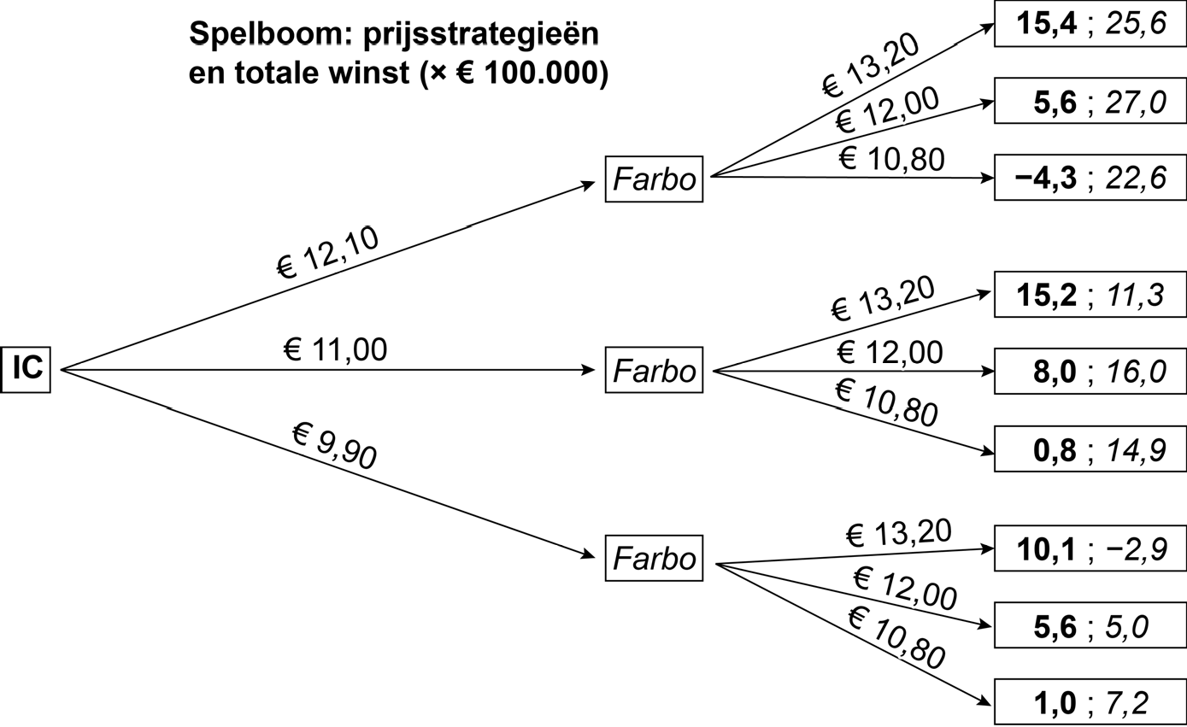

2p 16 Verklaar met behulp van de spelboom dat het voor IC gezien de doelstelling niet zinvol is om de prijs van een liter verf aan te passen.

Analist Havermans onderzoekt wat er gebeurt als beide bedrijven tegelijkertijd moeten beslissen. Deze situatie kan worden geanalyseerd met matrix 1, die de verwachte totale winst (x € 100.000) toont bij iedere combinatie van prijszettingen per liter verf. Zij signaleert daarin twee Nash-evenwichten.

Matrix 1 simultaan spel bij prijszettingen van IC en Farbo

 |  | Farbo
IC | prijs per liter | € 13,20 | € 12,00 | € 10,80
 | € 12,10 | 15,4; 25,6 | 5,6; 27,0 | − 4,3; 22,6
 | € 11,00 | 15,2; 11,3 | 8,0; 16,0 | 0,8;14,9
 | € 9,90 | 10,1; −2,9 | 5,6; 5,0 | 1,0; 7,2

2p 17 Beargumenteer of het spel volgens deze matrix voor beide spelers een optimaal resultaat kan opleveren. Benoem daarbij beide Nash- evenwichten.

Havermans stelt: “Bij onveranderd prijsbeleid kan IC zich meer richten op een marketingcampagne met nadruk op de goede reputatie van de verfsoort die IC sinds zijn oprichting verkoopt. De campagne moet gericht zijn op zowel klantenbinding als op het aantrekken van klanten van Farbo en van nieuwe kopers van deze verfsoort. Als gevolg van de campagne zou de prijsafzetfunctie van IC veranderen, onder de veronderstelling dat Farbo niet ook een marketingcampagne gaat voeren.” Slechts één van de volgende vier prijsafzetfuncties combineert alle drie de gewenste effecten.

a q_{ic} = −1,5 p_{ic} + 2,0 p_{fb} + 3 b q_{ic} = −2,5 p_{ic} + 2,0 p_{fb} + 4 c q_{ic} = −1,5 p_{ic} + 2,5 p_{fb} + 5 d q_{ic} = −2,5 p_{ic} + 1,5 p_{fb} + 6

2p 18 Welke van de vier prijsafzetfuncties laat zien dat de bedoelde effecten van de marketingcampagne kunnen zijn bereikt? Beargumenteer je keuze en betrek daarbij alle drie de gewenste effecten.

Opgave 5 Devaluatie van de wal in de sloot

In het land Imareca zijn presidentsverkiezingen. Centraal in de campagne staat het stimuleren van de zwakke economie. De werkloosheid neemt toe en de lopende rekening van de betalingsbalans met de belangrijkste handelspartner, het land Nachi, vertoont een groot tekort. De valuta van Imareca heeft een vaste wisselkoers ten opzichte van die van Nachi. Een kandidaat kondigt aan dat hij als president onmiddellijk over zal gaan tot een devaluatie van 20% ten opzichte van de valuta van Nachi. Dit zou volgens hem zowel het tekort op de lopende rekening van de betalingsbalans met Nachi als de binnenlandse werkloosheid verminderen.

Econoom Paulus stelt: “Devaluatie zal op korte termijn juist nadelig zijn voor de economie van Imareca. Dit heeft te maken met de prijselasticiteiten van de import en van de export. De importwaarde, gemeten in eigen valuta, kan op korte termijn stijgen waardoor het tekort op de lopende rekening met Nachi verder zal toenemen.”
De formules van de prijselasticiteiten van de export en van de import van goederen en diensten luiden:

prijselasticiteit van de export = % verandering exportvolume
% verandering exportprijs in vreemde valuta

prijselasticiteit van de import = % verandering importvolume
% verandering importprijs in eigen valuta

Analyses wijzen uit dat op korte termijn de prijselasticiteit van de export
- 0,5 bedraagt en de prijselasticiteit van de import − 0,4.

Beide formules zijn varianten op de prijselasticiteit van de vraag. Bij de prijselasticiteit van de export staat in de noemer de prijs in vreemde valuta, terwijl bij de prijselasticiteit van de import in de noemer de prijs is genoteerd in eigen (binnenlandse) valuta.
1p 19 Verklaar dit verschil in de noemers.

3p 20 Toon met een berekening op basis van bovenstaande prijselasticiteiten aan dat een devaluatie van 20% leidt tot een sterkere toename van de importwaarde dan van de exportwaarde van Imareca, beide gemeten in de eigen valuta.

Paulus stelt verder: “De import zal op langere termijn mogelijk elastischer zijn, waardoor er dan meer kans is dat het tekort op de lopende rekening van de betalingsbalans met Nachi zal verminderen.”
2p 21 Geef een verklaring voor de stelling van Paulus dat op langere termijn de import elastischer is dan op korte termijn.

Paulus: “Op de lange termijn kan een devaluatie echter ook effect hebben op het binnenlandse loonniveau. Dit kan van invloed zijn op de lopende rekening van de betalingsbalans, wat de beoogde vermindering van de werkloosheid in de weg kan staan.”
2p 22 Verklaar de door Paulus genoemde verbanden tussen devaluatie, binnenlands loonniveau en werkloosheid.

Econoom Liman stelt binnenlands beleid voor. “Als we gebruikmaken van het kringloopmodel, is te zien dat er in Imareca sprake is van een overheidstekort dat niet wordt opgevangen door een particulier spaaroverschot. Ik stel voor dat de overheid gaat bezuinigen om daarmee ook het tekort op de lopende rekening te verlagen.” Liman onderbouwt zijn visie met gegevens uit tabel 1.

Tabel 1 macro-economische gegevens van Imareca in 2019

variabele | in procenten van het bbp
overheidstekort | 2,6
particuliere besparingen (S) | …
particuliere investeringen (I) | 20,3
tekort op de lopende rekening | 3,2

2p 23 Bereken de omvang van de particuliere besparingen in 2019 in procenten van het bbp.

De presidentskandidaat wil zijn plannen doorzetten: “Ook al vermindert het tekort op de lopende rekening niet van vandaag op morgen, er is op termijn tenminste uitzicht op verbetering. Het voorstel van Liman ga ik niet uitvoeren. Hierdoor zou de werkloosheid al te zeer toenemen.”
2p 24 Leg uit dat het voorstel van Liman om de overheid te laten bezuinigen kan leiden tot toename van de werkloosheid.

Opgave 6 Gelijkheid en groei

Econoom Pikets onderzoekt primaire en secundaire inkomensverschillen, maar ook de inkomensontwikkeling in het land Alpha. In zijn onderzoek zijn alle geldbedragen genoteerd in de valuta van Alpha, de Alphaanse dollar (A$). Tabel 1 schetst de primaire inkomensverdeling in 2016.

Tabel 1 primaire inkomensverdeling in land Alpha in 2016

inkomensklasse | aantal personen | gemiddeld primair jaarinkomen in A$ per persoon
1 | 3 mln. | 2.500
2 | 2 mln. | 7.500
3 | 1 mln. | 15.000
4 | 0,75 mln. | 30.000
5 | 0,25 mln. | 50.000

Voor de inkomstenbelasting geldt één algemeen tarief van 30% voor primaire jaarinkomens en één algemene heffingskorting van A$ 250 per belastingplichtige. Mensen zonder enig primair inkomen kunnen in dit land aanspraak maken op een bijstandsuitkering van A$ 1.200 per jaar. De bijstandsuitkering is belastingvrij. De financiering loopt via de begroting van de overheid. Als maatstaf voor inkomensongelijkheid gebruikt Pikets de Ginicoëfficiënt.

2p 25 Is de Ginicoëfficiënt in dit land lager bij de primaire of bij de secundaire inkomensverdeling? Geef twee argumenten voor je keuze.

Pikets meent dat de bijstandswet ongewenste effecten kan hebben: “Sommige mensen met inkomen uit arbeid of vermogen zijn nu door de werking van het belastingstelsel slechter af dan mensen met een bijstandsuitkering.”
2p 26 Bereken onder welke hoogte van het primaire jaarinkomen iemand na aftrek van inkomstenbelasting minder ontvangt dan een bijstandsuitkering.

In de jaren 1980-1990 behoorde Alpha tot de groep landen met de laagste inkomens ter wereld. De overheid van Alpha heeft daarom in 1990 besloten om een leerplicht in te voeren en scholing financieel te ondersteunen. Deze investeringen hebben geleid tot een toename van de economische groei.
2p 27 Leg uit hoe het invoeren van de leerplicht heeft geleid tot een toename van de economische groei.

Daarnaast is het kapitaalverkeer sinds 2010 veel vrijer geworden, waardoor de wisselkoers van de Alphaanse valuta ten opzichte van de Amerikaanse dollar aanmerkelijk is veranderd. Pikets veronderstelt dat door de wisselkoersverandering het saldo lopende rekening is gestegen en hierdoor het nationaal inkomen in Alpha is gestegen.
2p 28 Is op basis van deze vooronderstelling de valuta van Alpha tegenover de Amerikaanse dollar tussen 2010 en 2016 gestegen of gedaald? Licht het antwoord toe.

Na jaren van economische groei voorziet de regering van Alpha in 2017 een neergang van de conjunctuur en wil stimulerend begrotingsbeleid voeren. Er worden twee maatregelen bediscussieerd:
- verlaging van het algemene tarief van de inkomstenbelasting, met afschaffing van de algemene heffingskorting en
- gelijk houden van het algemene tarief van de inkomstenbelasting, met verhoging van de algemene heffingskorting.

Pikets gaat uit van de volgende aanname: mensen met een hoog inkomen sparen meer van een extra Alphaanse dollar netto-inkomen dan mensen met een laag inkomen.
2p 29 Welke maatregel is volgens de aanname van Pikets het meest effectief in de bestrijding van de neergaande conjunctuur? Betrek het effect van beide maatregelen in je antwoord.

lees verder ►►►
VW-1022-a-o 13 / 13

einde 

